Моделирование сайтов связывания Eu и Yb в матрицах инертных газов
Корчагина К.А., Клещина Н.Н.
студент
Московский Государственный Университет имени М.В. Ломоносова, Химический факультет
korchagina-ksenia2011@yandex.ru
Изучение свойств молекул в экспериментах по матричной изоляции на сегодняшний день представляет большой интерес, обусловленный уникальными свойствами таких систем, которые, с одной стороны, ведут себя как отдельные изолированные молекулы, а с другой, достаточно большое влияние оказывает матричное окружение. Свойства молекулы в матрице зависят от того, в каком окружении (сайте связывания) она находится. Определить это экспериментально затруднительно, из эксперимента можно сделать вывод только о количестве различных сайтов. Цель данной работы заключалась в разработке теоретической модели, основанной на молекулярно-механических представлениях, которая может объяснить результаты, полученные в экспериментах по матричной изоляции атомов иттербия и европия (выбор металлов определен изотропным характером взаимодействия основного S-терма металла с инертными газами).
По результатам предыдущей работы по моделированию колебательных сдвигов димера марганца в матрицах инертных газов был сделан вывод о том, что использование известных кластерной и периодической моделей неприменимо для решения поставленной задачи. Мы предложили “матричную” модель, которая состоит из двух частей: атомы внешней части неподвижны и отвечают равновесной геометрии чистого инертного газа с кристаллической fcc решеткой; атомы внутренней части могут двигаться в результате межатомных взаимодействий. Такая модель позволяет устранить главный недостаток кластерных подходов – сильное влияние поверхностных дефектов.
Для решения поставленной задачи по данным неэмпирических расчетов и на основании модели парных взаимодействий Азиза построены потенциалы взаимодействий Me-Rg, Rg-Rg, которые аппроксимированы кусочно-гладкими функциями вида «exp – spline S₃¹ – C₆». Изученные процессы, происходящие в системах, представлены на схеме 1.
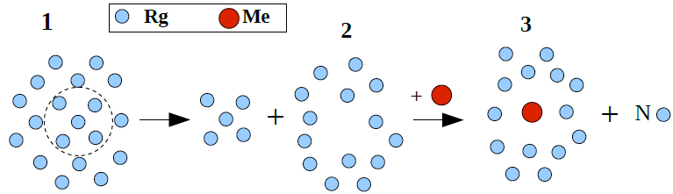
Схема 1. Основные исследованные структуры
Для определения наиболее выгодных вакансий при встраивании атома металла в решетку инертного газа рассмотрены несколько энергетических критериев, самым достоверным из которых, по нашему мнению, является расчет разницы энергий систем 1 и 3, поправленной на энергию кристалла из N атомов. Для систем с тетраэдрической (Td), октаэдрической (Oh) вакансией и вакансией замещения (S) применена схема последовательного удаления атомов инертного газа, ближайших к атому металла, с оптимизацией системы на каждом шаге.
В результате выполненной работы выявлено, что молекулярно-механическая модель может быть использована для моделирования сайтов связывания атомов металла в матрице инертных газов. Модель предсказывает наличие 2-х выгодных вакансий для Eu@Ar, Eu@Kr, Yb@Ar, Yb@Kr и 1-ой вакансии для Eu@Xe, Yb@Xe, что находится в хорошем согласии с экспериментальными данными.
Работа выполнена при финансовой поддержке гранта РФФИ № 11-03-00081.

